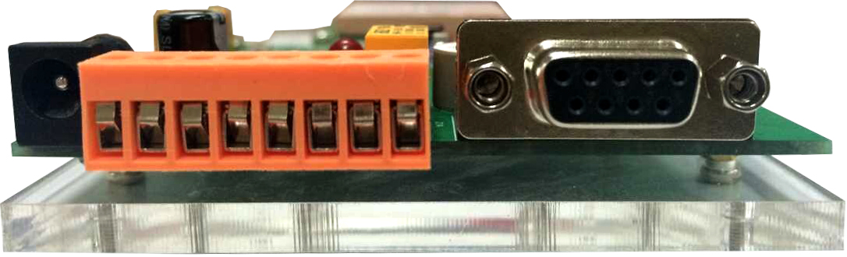

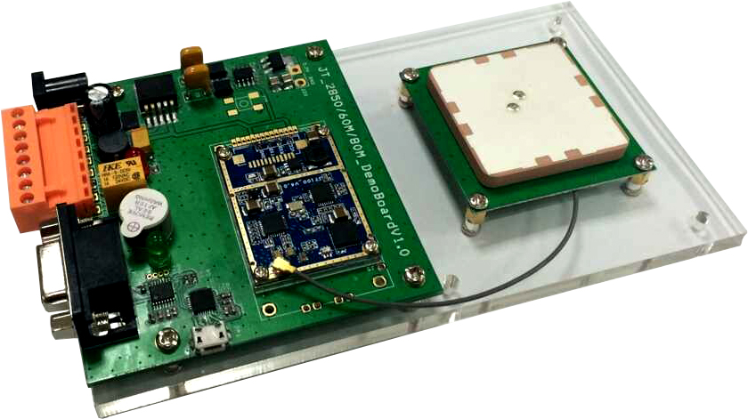

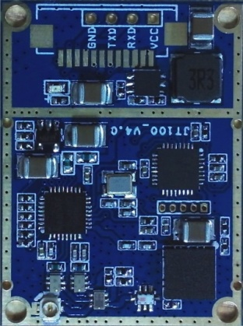

产品简介：
JT-2880是一款低功耗、高灵敏度的超高频RFID读写模块，支持ISO18000-6C协议，能够对符合协议要求的电子标签进行读写操作。配合40mm陶瓷天线和普通白卡，实测可以达到3米读卡距离。

产品特性：
·低功耗设计，+5V电源供电。
·灵敏度高，读取距离最远可达3米，写入距离约30厘米。
·RS232串行通讯接口（3VTTL电平）。
·提供SDK开发包，支持多种开发语言，便于用户二次开发。
·可方便的嵌入掌上电脑、PAD、手持设备等移动设备中，从而实现这类设备的RFID 功能扩展。应用于物流仓储、人员识别、电子票据、电力巡查、产品质检、包裹跟踪等多种无线识别（RFID）系统
产品参数：
性能参数：
支持协议 | ISO18000-6C（EPC C1 GEN2）
工作频率 | 902～928 MHZ 865～868MHZ
射频功率 | 19dBm～30dBm(软件可调)
工作电压 | +3.6V~+5.5V
待机电流 | 30mA
工作电流 | 峰值电流560mA(发射功率：30dBm,供电：5V)
读取距离 | 稳定读取：3m(外接40X40X5mm陶瓷天线)
测试软件 | 提供自动写卡、读卡DEMO软件，方便客户发卡和写卡
开 发 包 | 提供SDK开发包,并提供相关的开发例程
通讯接口 | TTL 串口
物理参数：
产品尺寸 | 30x40x7mm
天线接口 | IPEX座
工作温度 | -20℃~+65℃
存储温度 | -45℃~+95℃

PCB板尺寸：
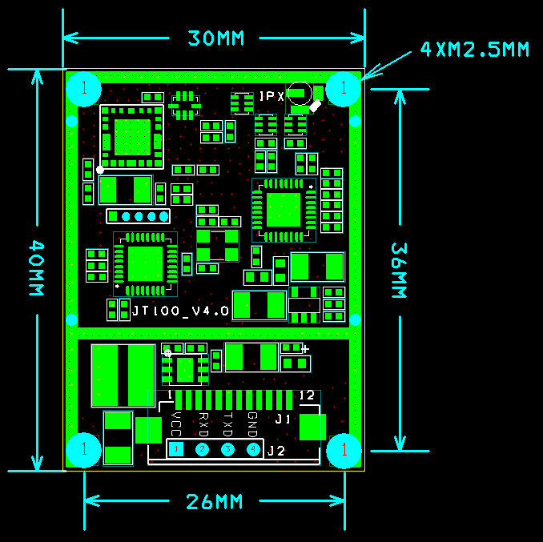

外接插座引脚定义：
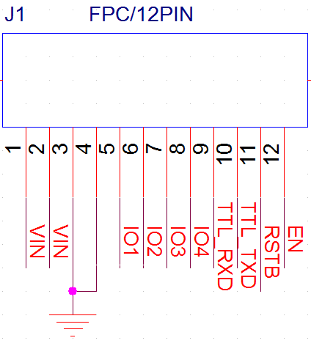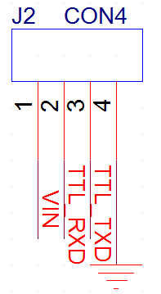

开发套件说明：
开发套件是将模块的接口板设计好，是为了方便用户更直观地检测模块的性能而开发的，用户只需按照项目需求进行测试及软件开发，从而提高了用户的开发效率。
